お客様　各位

謹啓　皆様のご協力に重ねて深謝申し上げます。

さて、2025年７月更新情報について、下欄にご報告いたします。

ご質問、ご要望等ございましたら、チェックボックス◇または記入欄に

ご記入の上、ご返信いただければ幸いです。

社員一同、引き続き「元気と長寿の天秤」を基に製品の質の改善に努めて  
まいります。ご指導ご鞭撻の程、宜しくお願い申し上げます。

敬具

**2025年7月更新情報のご案内**

**アスク薬品株式会社**

**◇変えます「仕事の質」**

**◇変えません「変化を視る秤」**



®

**1．「Physta®トンカットアリ乾燥エキス」の日本市場での展開についてBiotropics Malaysia社(以下、Biotropics)と基本合意書（MOU）を締結**

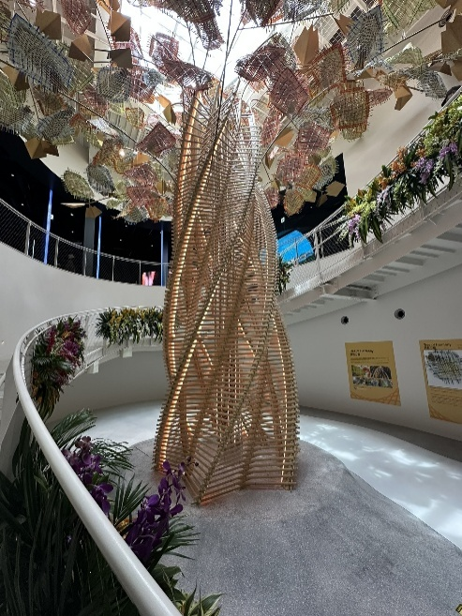2025年6月2日、大阪・関西万博のマレーシアパビリオンにて

Mr. Datuk Seri Haji Mohamad bin Sabuマレーシア農業・食糧

安全保障大臣の立会のもと、MoU調印式が執り行われました。

「トンカットアリ乾燥エキスPhysta®」の日本市場での販売および

流通に向け、二社間の新たな協力体制を基に、「元気で長寿に役立つ」

製品の提案、供給と改善を目指します。

★＜調印＞

Biotropics：代表取締役　　　　　　　 Ms. Haliza Ramli

営業・マーケティング部長 Mr. Nik Fahmi Mokhtar

アスク薬品：代表取締役　保坂晃一

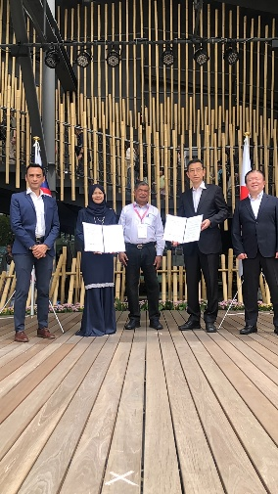取締役　　　濱　一敏

★＜プレスリリース＞：　63社で紹介

共同通信PRワイヤー：<https://bit.ly/3SRYEbu>

朝日新聞、北海道新聞デジタル、沖縄タイムス他

★＜マレーシア農業・食糧安全保障省

（Instagram公式アカウント）＞

Biotropics Malaysia & ASK Intercity Co., Ltd.

Distribution of Biotropics’ proprietary ingredient,

Tree of Harmony 調和の樹

Physta® Tongkat Ali in Japan <https://bit.ly/4n4q9wl>

Physta®は、20件以上のヒト臨床の結果からエナジー、活力、リビドー、免疫、ストレス管理および

男女のホルモンバランスの健康をサポートすることが確認されています。

来る2025年10月の食品開発展には、Biotropics社の開発担当が来日し、最新のヒト臨床データに

ついてご紹介いたします。

**2. 食品開発展 Hi2025 出展社企業プレゼン　タイトル公表**

2025年10月15日(水)～17日（金）@東京ビッグサイト西2ホール 【ブースNo.2-172】

１）10月16日(木)　15:00 ～ 15:50　PK会場

“NEM®卵殻膜ペプチド　世界市場で注目の機能性素材”

　　 最新のヒト臨床試験 ～関節と美容への応用～ をご紹介します。

２）10月17日(金)　15:00 ～ 15:50　PH会場

"Physta® トンカットアリ乾燥エキス、マレーシアの原生林に生まれ、科学で育つ“：

SDGs、GMP技術で抽出、女性対象の最新臨床試験と国内臨床試験（免疫調節）をご紹介します。

* 皆さまのお越しを心よりお待ち申し上げております。

**返信先：アスク薬品(株)**FAX: 047-395-1831 Mail: [info@askic.co.jp](mailto:info@askic.co.jp) 　TEL：047-399-7598

貴社名（     　　　　 　　　）　御芳名（     　　　 　　）

ＴＥＬ（     　　 　　）ＦＡＸ（     　 　）日付（     　 　）

ご記入ありがとうございました。



更新情報DL用QRコード

**アスク薬品株式会社**

千葉県市川市南行徳3-1-2

URL: <https://www.askic.co.jp>

Ⓒ2025 アスク薬品株式会社



@ask_official_jp



アスク薬品 オフィシャル